СОВЕТ
Нарымского сельского поселения
Парабельского района
Томской области

РЕШЕНИЕ

25.12.2024 №31

О внесении изменений в Правила землепользования и застройки муниципального образования Нарымское сельское поселение Парабельского района Томской области

В соответствии с Градостроительным кодексом Российской Федерации, Федеральным законом от 06.10.2003 № 131-ФЗ «Об общих принципах организации местного самоуправления в Российской Федерации», протоколом публичных слушаний о внесении изменений в Правила землепользования и застройки муниципального образования Нарымское сельское поселение Парабельского района Томской области от 00.00.2024, заключением о результатах публичных слушаний по внесению изменений в Правила землепользования и застройки муниципального образования Нарымское сельское поселение Парабельского района Томской области от 00.00.2024, руководствуясь Уставом муниципального образования Нарымское сельское поселение Парабельского района Томской области,

Совет поселения РЕШИЛ:

- Внести в Правила землепользования и застройки муниципального образования Нарымское сельское поселение Парабельского района Томской области, утвержденные решением Совета Нарымского сельского поселения от 31.07.2024 №11 «Об утверждении Правил землепользования и застройки муниципального образования Нарымское сельское поселение Парабельского района Томской области» (далее – ПЗЗ), следующие изменения:
  - Из Главы 1 Раздела III ПЗЗ исключить пункт 1.6.2 «Зона сельскохозяйственного назначения (Сх4)».
  - В пункте 164 Главы I Раздела II ПЗЗ в таблице 1 «Перечень территориальных зон» исключить следующую строку:

Сх4 | Зона сельскохозяйственного назначения

  - Из Карт градостроительного зонирования ПЗЗ исключить территориальную зону сельскохозяйственного назначения (Сх4), (приложение №1);
  - Земельные участки в составе исключенной зоны сельскохозяйственного назначения войдут в состав территорий общего пользования.
- Разместить настоящее решение на официальном сайте муниципального образования Нарымское сельское поселение в информационно-телекоммуникационной сети «Интернет» https://narymskoe-r69.gosweb.gosuslugi.ru.
- Опубликовать данное решение в информационном бюллетене Администрации и Совета Нарымского сельского поселения.
- Настоящее решение вступает в силу со дня его официального обнародования.
- Контроль за исполнением данного решения возложить на контрольно-правовую комиссию Совета Нарымского сельского поселения.

Председатель Совета поселения О.Н. Желонкина

Глава поселения С.В. Абдрашитова

Карта градостроительного зонирования
Правил землепользования и застройки Нарымского сельского поселения (действующая редакция)

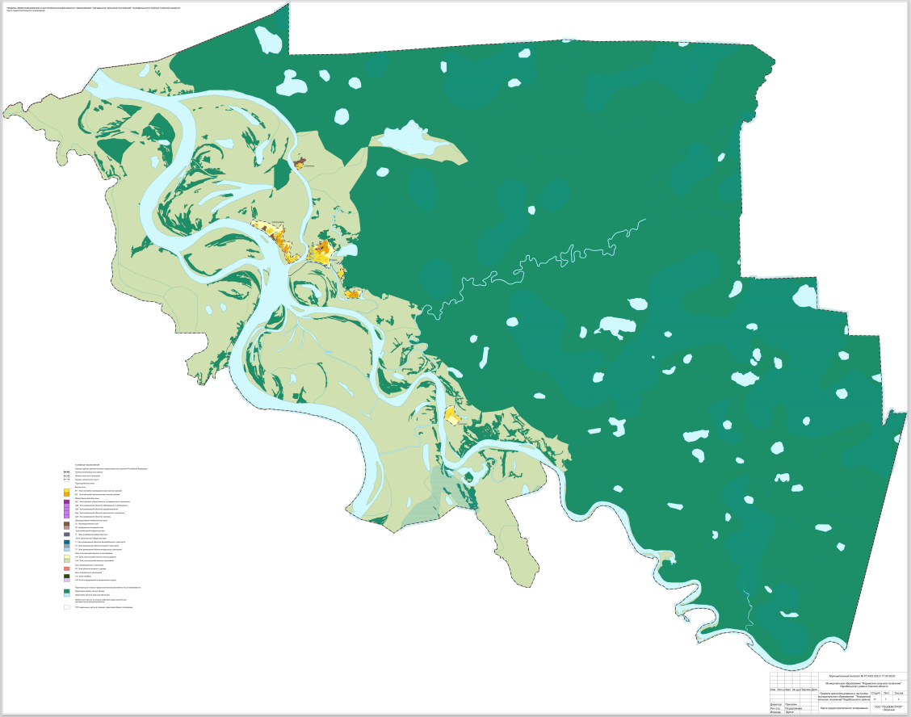

Приложение №1
к Решению Совета Нарымского сельского поселения
от 25.12.2024 №31

Карта градостроительного зонирования
Правил землепользования и застройки Нарымского сельского поселения (проект внесения изменений)

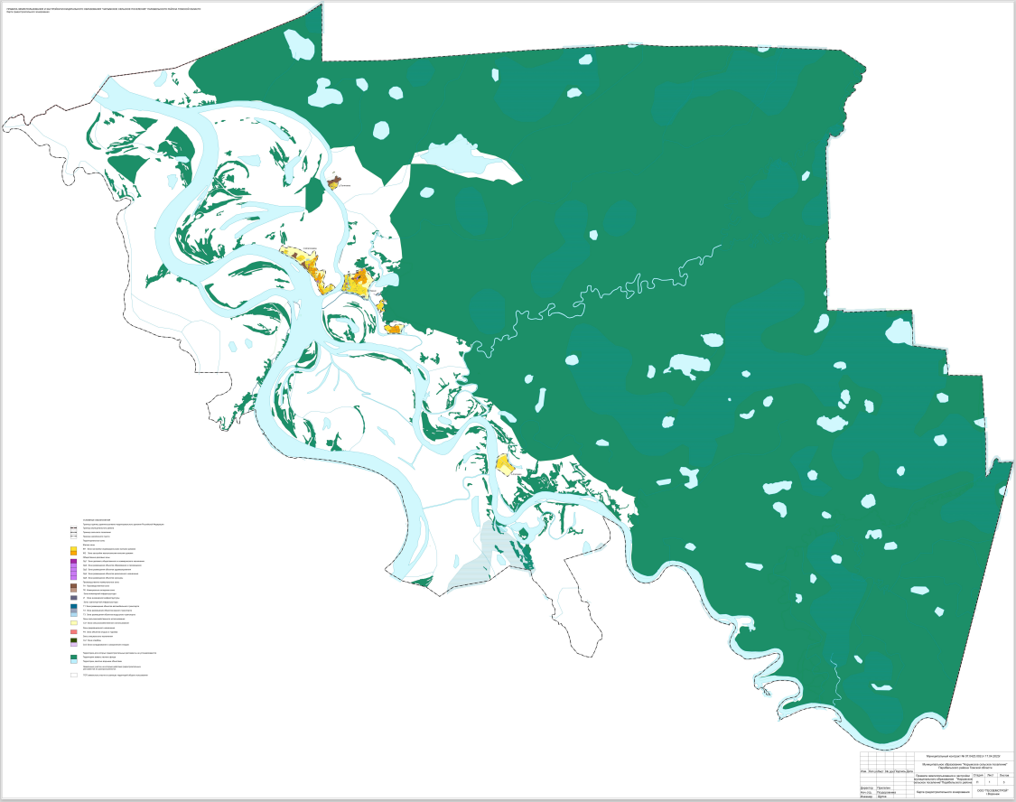

Карта градостроительного зонирования в отношении территории
д. Луговское
Правил землепользования и застройки Нарымского сельского (действующая редакция)

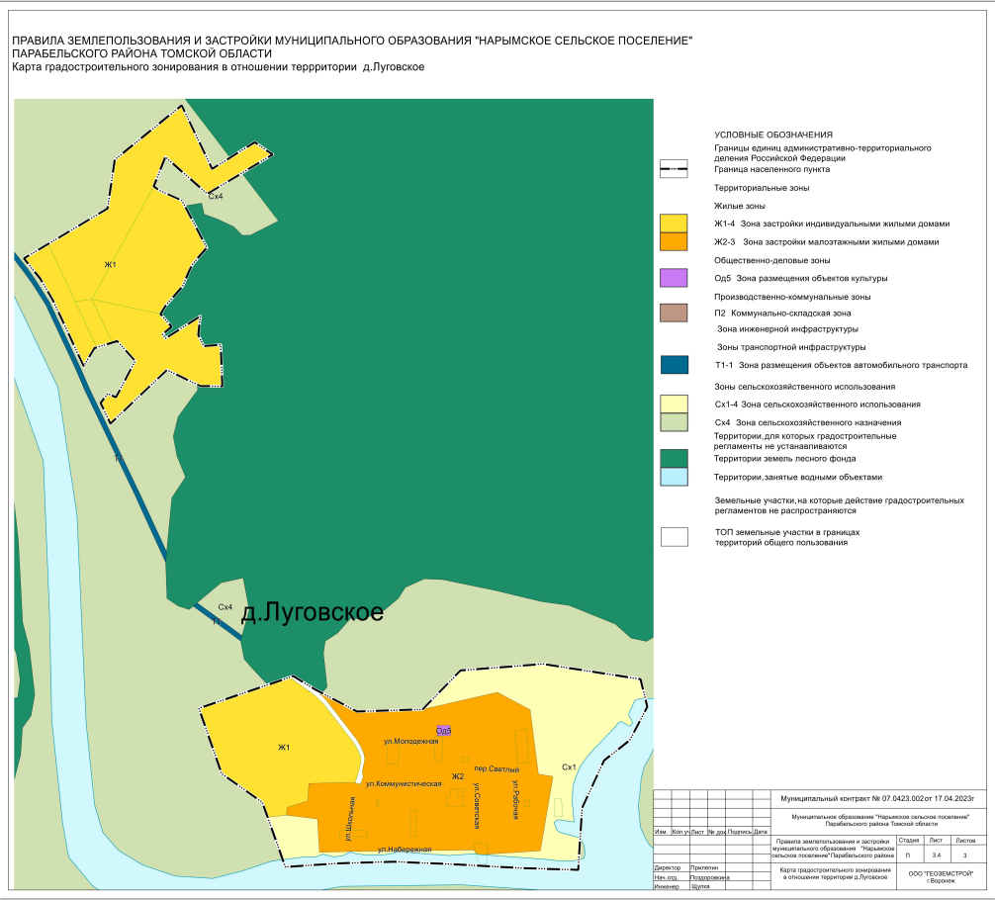

Карта градостроительного зонирования в отношении территории
д. Луговское
Правил землепользования и застройки Нарымского сельского (проект внесения изменений)

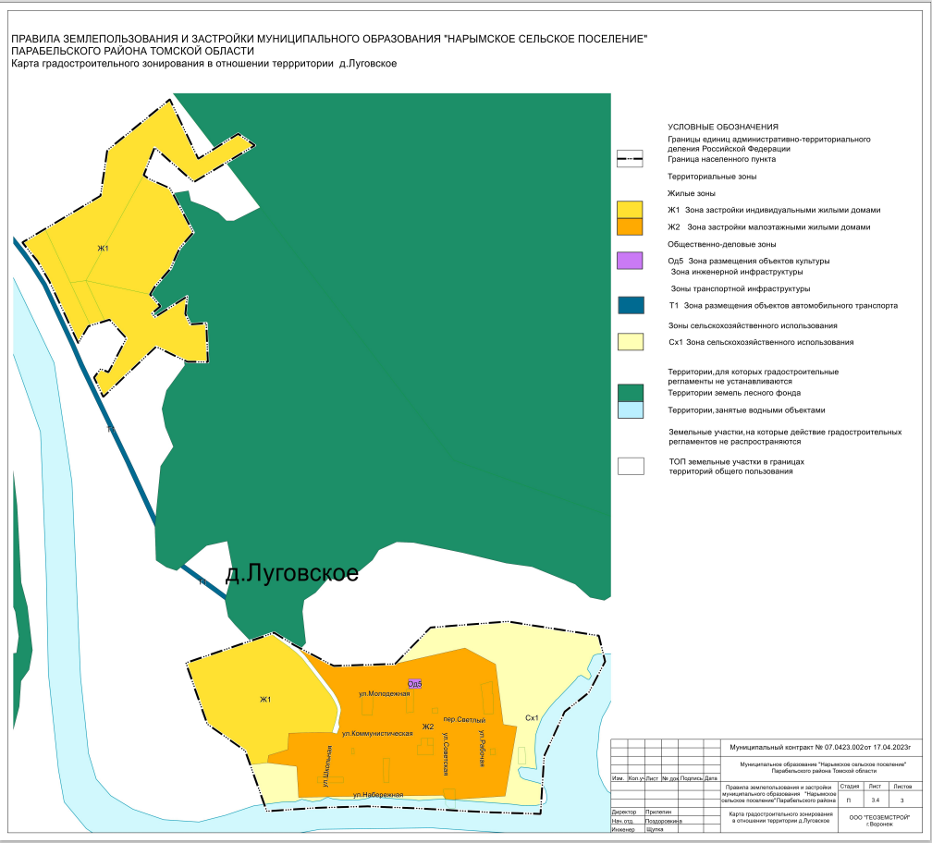

Карта градостроительного зонирования в отношении территории
д. Талиновка
Правил землепользования и застройки Нарымского сельского (действующая редакция)

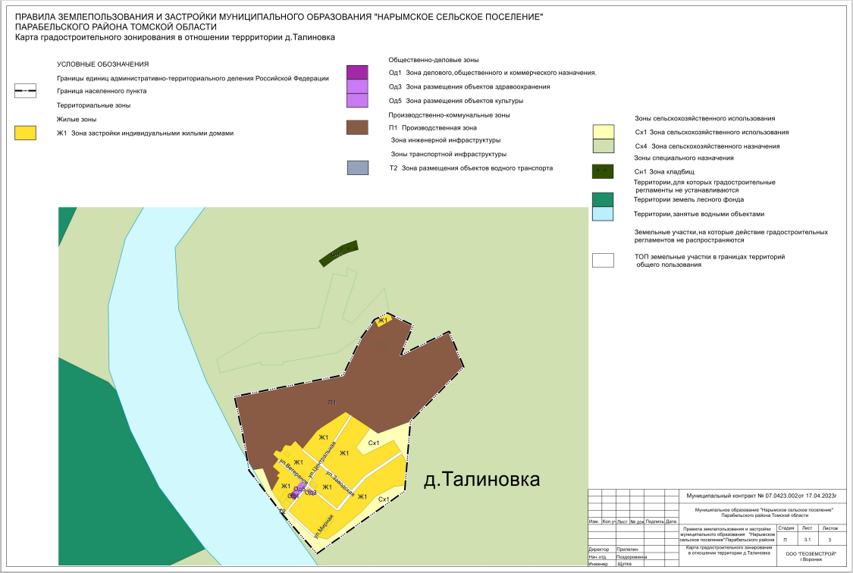

Карта градостроительного зонирования в отношении территории
д. Талиновка
Правил землепользования и застройки Нарымского сельского (проект внесения изменений)

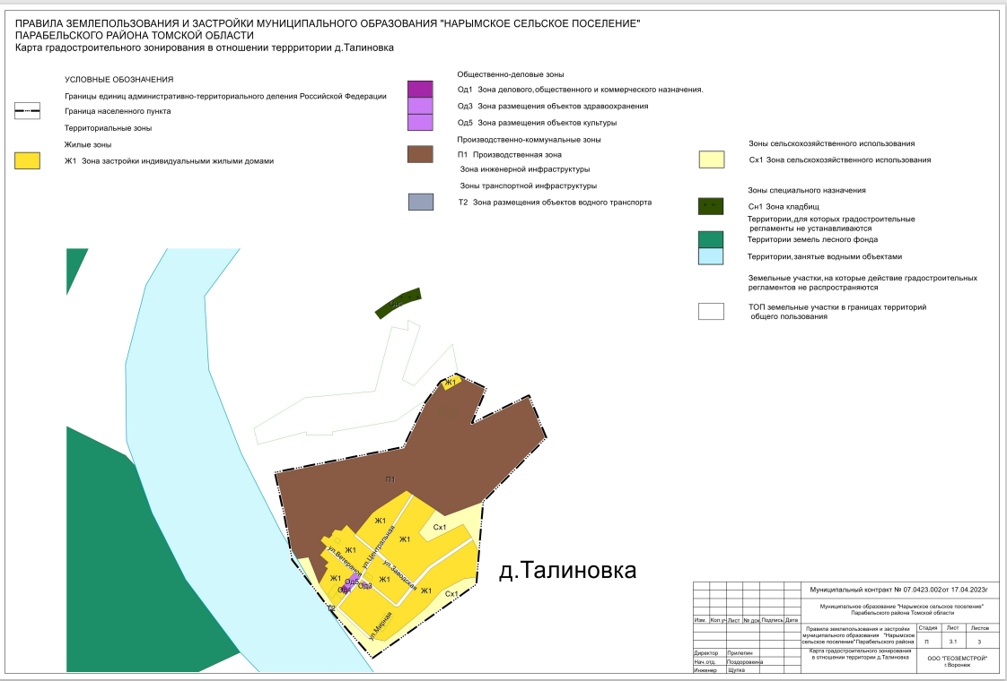

Карта градостроительного зонирования в отношении территории
п. Шпалозавод
Правил землепользования и застройки Нарымского сельского (действующая редакция)

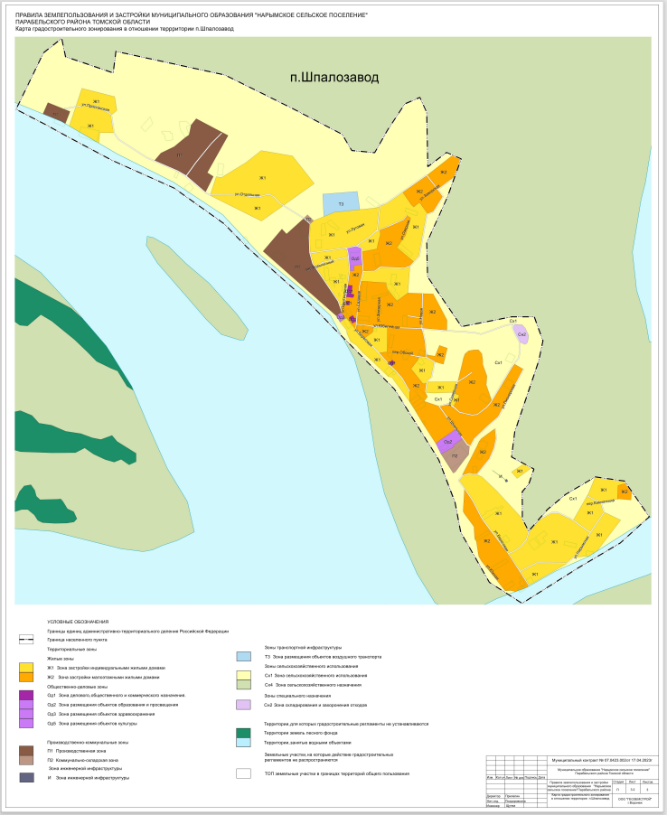

Карта градостроительного зонирования в отношении территории
п. Шпалозавод
Правил землепользования и застройки Нарымского сельского (проект внесения изменений)

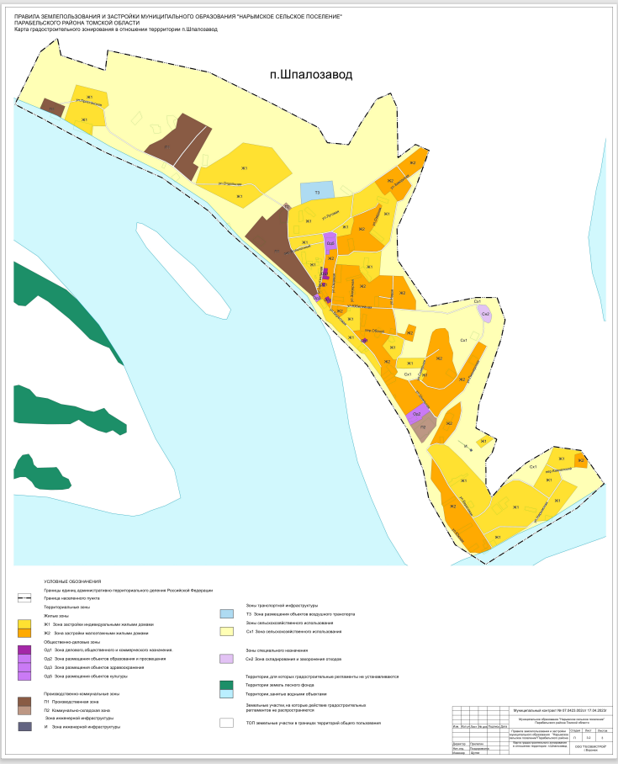

Карта градостроительного зонирования в отношении территории
с. Алатаево
Правил землепользования и застройки Нарымского сельского (действующая редакция)

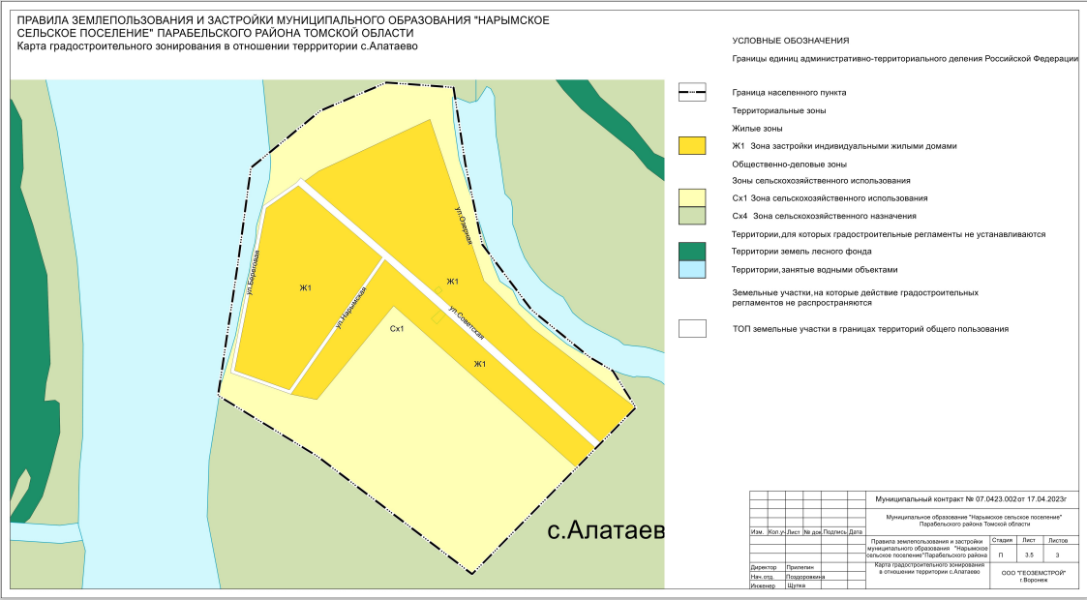

Карта градостроительного зонирования в отношении территории
с. Алатаево
Правил землепользования и застройки Нарымского сельского (проект внесения изменений)

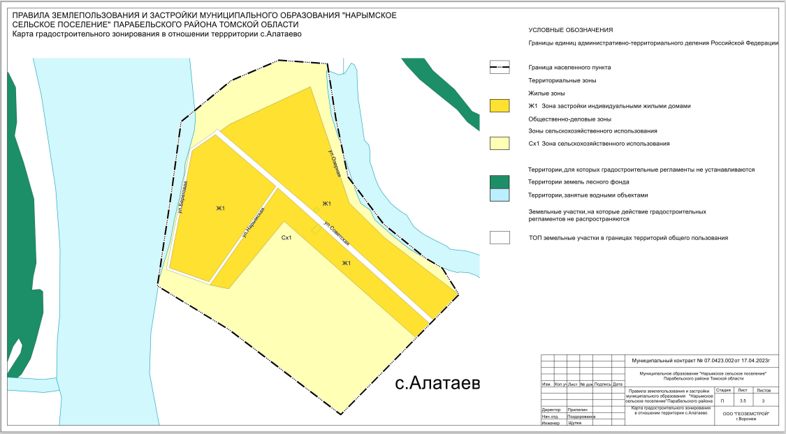

Карта градостроительного зонирования в отношении территории
с. Нарым
Правил землепользования и застройки Нарымского сельского (действующая редакция)

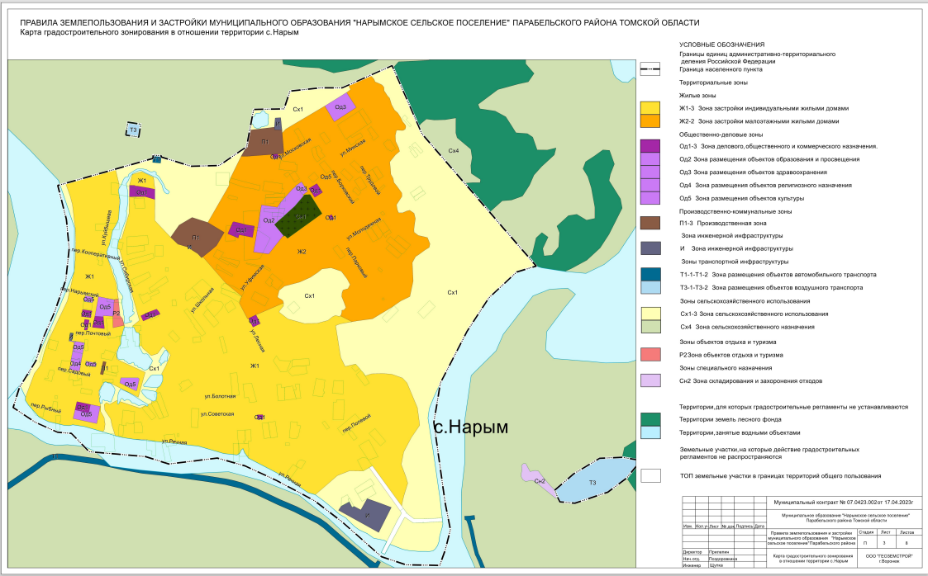

Карта градостроительного зонирования в отношении территории
с. Нарым
Правил землепользования и застройки Нарымского сельского (проект внесения изменений)

